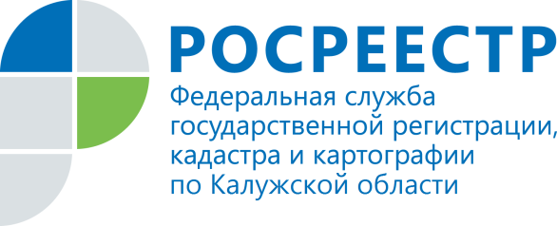

**пресс-релиз**

**Взаимодействие с органами государственной власти и местного самоуправления в сфере земельного надзора**

Земельное законодательство предоставляет правообладателям земельных участков права по самостоятельному хозяйствованию на земле. В то же время такая деятельность не должна наносить ущерба окружающей среде, нарушать права и законные интересы других лиц.

Управлением Росреестра по Калужской области ведется как плановая, так и по поступающим обращениям, иной информации работа по выявлению нарушений земельного законодательства.

Например, в целях эффективного и полноценного использования выделенных на территориях СНТ участков организовано взаимодействие с председателями садоводческих некоммерческих товариществ. Председатели СНТ обобщают данную информацию, доводят до сведения надзорного органа, который может осуществить административные обследования и проверки, в том числе в присутствии представителя СНТ.

Главная проблема в сфере ведения коллективного садоводства это большое количество брошенных садовых участков.

За неиспользование земельного участка, предназначенного для садоводства, огородничества в указанных целях штрафы составляют для граждан - 1-1,5% от кадастровой стоимости, но не ниже 20 тысяч рублей.

Необходимо заметить, что административное обследование проводится должностными лицами Управления без участия правообладателей земельных участков и доступа указанных должностных лиц на земельные участки.

Для административного обследования могут быть использованы данные, полученные с космических спутников, летательных аппаратов, непосредственного осмотра земельных участков, иными способами.

При проведении административного обследования госинспекторами исследуется информация, содержащаяся в государственных и муниципальных информационных системах, открытых и общедоступных информационных ресурсах, архивных фондах. По результатам анализа документов проводится обследование земельного участка. Указанное обследование проводится без взаимодействия с правообладателями земельных участков.

В случае выявления при проведении административного обследования нарушения земельного законодательства Российской Федерации, принимается решение о проведении внеплановой проверки, а в случае наличия достаточных данных принимается решение о возбуждении дела об административном правонарушении.

В 2016 году Управлением проведено 300 обследований. Доля административных обследований возросла на 43 % по сравнению с прошлым годом.